**BAB IV**

**IMPELEMENTASI DAN PEMBAHASAN**

* 1. **Implementasi**

Tahap implementasi merupakan tahap penerapan sistem supaya dapat dioperasikan. Pada tahap ini dijelaskan mengenai, Implementasi Perangkat Lunak, Implementasi Perangkat Keras, Implementasi Basis Data, Penggunaan Program dan Implementasi Antar Muka.

Pada perancangan Sistem Informasi Pendataan Penjualan Pada PT. Kimi Farma Maluku Utara Berbasis Web, digunakan beberapa teknologi yang membantu mempercepat pembangunan dan implementasi sistem yang dibuat. Teknologi teknologi yang dipakai akan dijelaskan pada bagian di bawah ini.

**5.1.1 Implementasi Perangkat Lunak**

Untuk mendukung sistem yang diusulkan berjalan dengan optimal, dibutuhkan *software* pengolahan data, adapun perangkat lunak yang digunakan untuk mendukung pembuatan program aplikasi ini sebagai berikut:

1. Sistem Operasi : Windows 7 Service Pack 2

2. Code Editor : Sublime Text 3

3. Local Server : Xampp 3.1.x

**5.1.2 Implemetasi Perangkat Keras**

Perangkat keras *(hardware)* yaitu peralatan dalam bentuk fisik yang menjalankan komputer. *Hardware* digunakan sebagai media untuk menjalankan perangkat lunak *(software)* dan peralatan ini berfungsi untuk menjalankan instruksi-instruksi yang diberikan dan mengeluarkannya dalam bentuk informasi yang digunakan oleh manusia untuk laporan. Adapun perangkat keras yang digunakan untuk mendukung pembuatan program aplikasi ini sebagai berikut :

Perangkat Keras yang digunakan berdasarkan kebutuhan minimal yang harus terpenuhi adalah sebagai berikut :

1. Processor Intel Dual Core atau setara
2. Harddisk 320 GB
3. RAM 2 MB
4. Mouse, Keyboard dan monitor
   1. **Pembahasaan**

Berdasarkan Tinjauan Pustaka yang digunakan dan telah dibahas pada BAB sebelumnya, peniliti telah melakukan perbandingan antara sistem yang dirancang dengan beberapa penilitian sebelumnya. Secara garis beras Sistem Akuntasi Data pada Apotik Kimia Farma lebih terfokus pada pendataan Obat, disertai dengan pengelolaan Supply dan Penjualan. Namun pada penilitian ini penulis tidak membahas terkait dengan pengelolaan data piutang, pelaporan laba rugi mapun pemesanan obat secara online. Dengan demikian maka penilitian ini bebas dari duplikasi ataupun kesalahan-kesalahan yang sama pada penilitian sebelumnya yang diangkat pada Tinjauan Pustaka.

Pada poin berikut ini, pembahasan akan dijelaskan secara visual terkait dengan pengelolaan ataupun aktifitas komunikasi antara pengguna dengan database sesuai dengan Metode Perancangan yang digunakan yatitu DFD (*Data Flow Digram*)seperti yang telah dibahas pada Analisis dan Perancangan Sistem.

* + 1. **Halaman Login Administrator**

Halaman login merupakan halaman *authenticate* untuk setiap pengguna ketika ingin melakukan login kedalam sistem. Pada form login terdapat dua field input dan satu command button, disini pengguna diharuskan untuk menginput username dan password. Untuk lebih jelasnya dapat dilihat pada gambar 4.1 berikut :

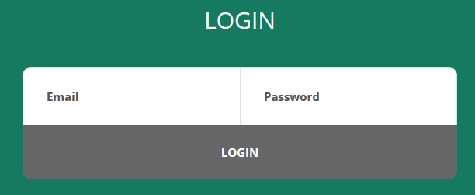

**Gambar 4.1 Halaman Login Administrator**

Untuk melakukan akses kedalam sistem, pengguna akan diarah kesebuah halaman login yang terlihat seperti pada gambar 4.1 dimana terdapat dua buah field dan satu buah tombol login. Pengguna sendiri terdiri beberapa level antara lain :

1. Admnistrator

Pengguna yang berlevel sebagai administrator merupakan pengguna yang mempunyai hak akses secara penuh terhadap sistem, dan dapat mengelola seluruh menu yang ada pada control panel.

1. Karyawan

Pengguna yang berlevel sebagai karyawan hanya dapat mengakses beberapa menu antara lain adalah menu supply dan penjualan

1. Pimpinan

Pengguna yang berlevel sebagai pimpinan adalah pengguna yang hanya dapat mengakses menu pelaporan dan melihat data supply dan penjualan pada PT. Kimia Farma cabang yang dipimpin.

* + 1. **Halaman Utama Control Panel**

Halaman utama control panel merupakan halaman *interface* awal ketika pengguna berhasil melakukan login kedalam sistem, pada samping laman website, terdapat beberapa menu yang berbeda setiap usernya, dalam artian setiap level user, memiliki hak akses yang berbeda-beda pada setiap menunya.

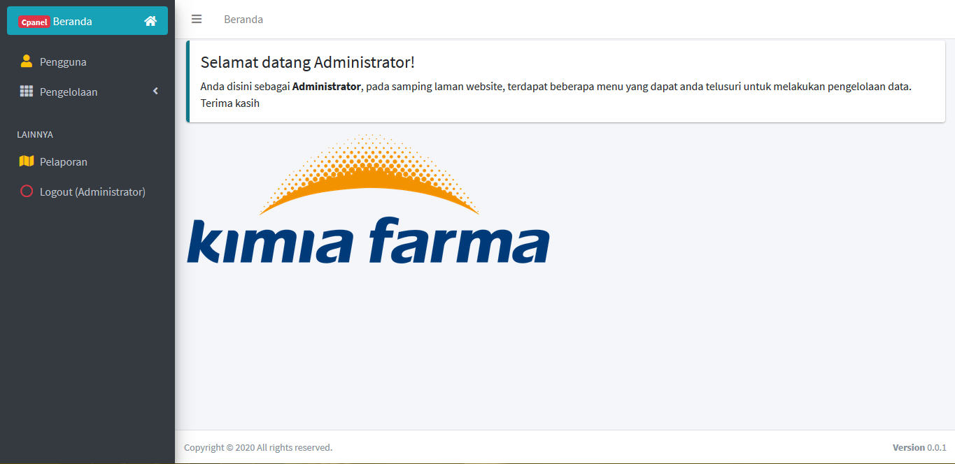

**Gambar 4.2 Halaman Control Panel**

* + 1. **Halaman Utama Data Pengguna**

Halaman utama data pengguna merupakan halaman yang menampilkan data pengguna yang telah diinput oleh administrator, pada table list data pengguna terdapat beberapa kolom informasi yaitu, nama lengkap, apotik dan status atau level user. Data pengguna adalah salah satu data yang hanya dapat dikelola oleh administrator sebagai pengguna dengan level tertinggi. Untuk lebih jelasnya dapat dilihat pada gambar 4.3.

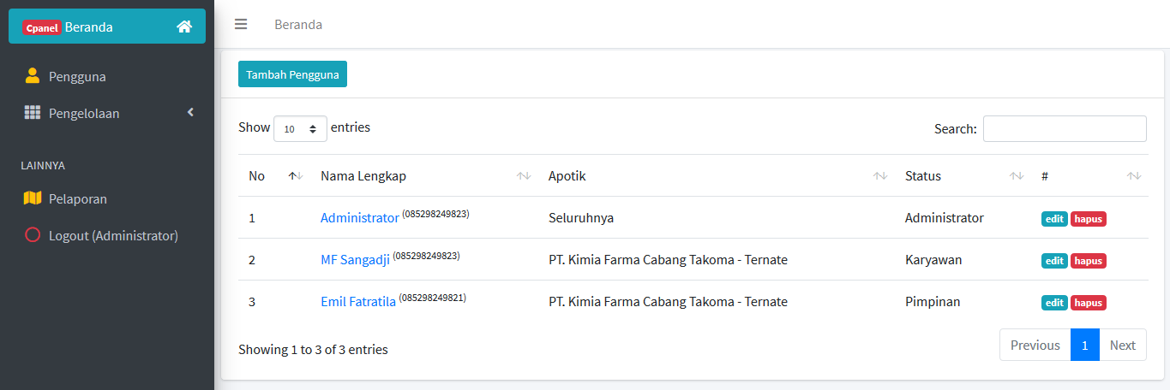

**Gambar 4.3 Halaman Utama Data Pengguna**

* + 1. **Halaman Tambah Data Pengguna**

Halaman tambah data pengguna merupakan halaman untuk administrator dapat melakukan penginputan baru data pengguna, pada halaman ini terdapat sebuah form dengan beberapa field input yang harus dilengkapi oleh administrator.

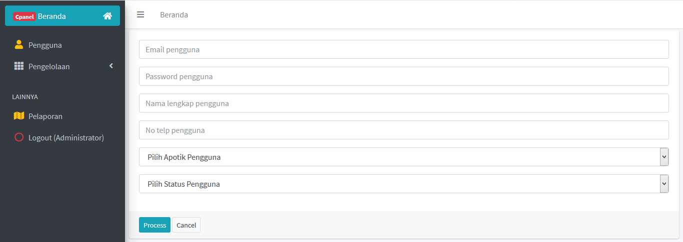

**Gambar 4.4 Halaman Tambah Data Pengguna**

* + 1. **Halaman Edit Data Pengguna**

Halaman edit data pengguna merupakan halaman untuk administrator dapat melakukan pengubahan data terhadap data administrator. Untuk lebih jelasnya dapat dilihat pada gambar 4.5 berikut :

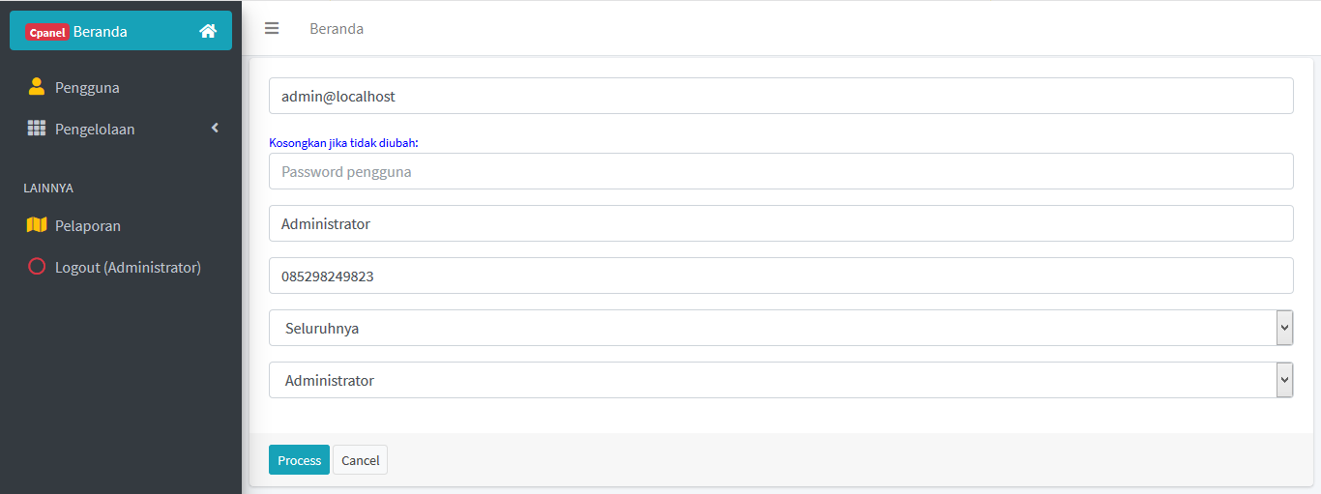

**Gambar 4.5 Halaman Edit Data Pengguna**

* + 1. **Halaman Utama Data Apotik**

Halaman utama data apotik merupakan halaman yang menampilkan data apotik (Cabang PT. Kimi Farma di Maluku Utara) yang telah diinput oleh administrator, pada table list data apotik terdapat beberapa kolom informasi yaitu, kode apotik, nama apotik dan alamat. Data apotik adalah salah satu data yang hanya dapat dikelola oleh administrator sebagai pengguna dengan level tertinggi. Disini administrator juga dapat melakukan beberapa proses yaitu tambah apotik, ubah apotik dan hapus data apotik. Untuk lebih jelasnya dapat dilihat pada gambar 4.6.

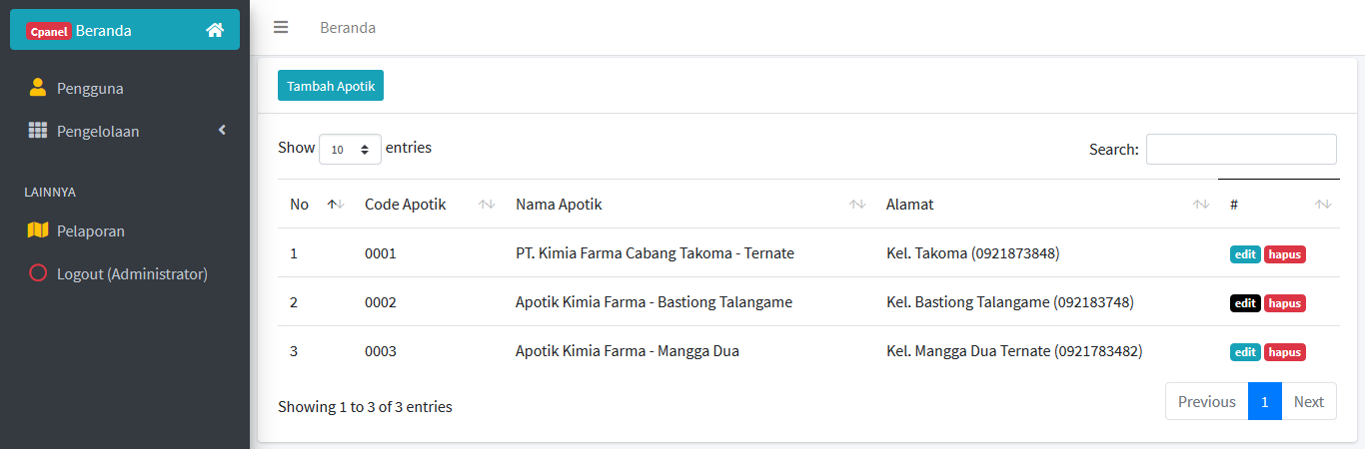

**Gambar 4.6 Halaman Utama Data Apotik**

* + 1. **Halaman Tambah Data Apotik**

Halaman tambah data apotik merupakan halaman untuk administrator dapat melakukan penginputan baru data apotik, pada halaman ini terdapat sebuah form dengan beberapa field input yang harus dilengkapi oleh administrator.

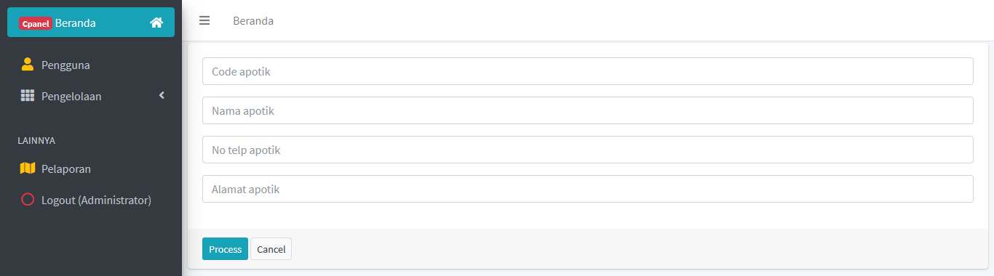

**Gambar 4.7 Halaman Tambah Data Apotik**

* + 1. **Halaman Edit Data Apotik**

Halaman edit data apotik merupakan halaman untuk administrator dapat melakukan pengubahan data terhadap data apotik semisalnya ada kesalahan penginputan pada informasi data apotik. Pada halaman ini terdapat sebuah form dengan beberapa field input yang nantinya sudah terisi dengan data yang ingin diubah. Administrator dapat melakukan pengubahan data sesuai dengan yang diinginkan. Untuk lebih jelasnya dapat dilihat pada gambar 4.8 berikut :

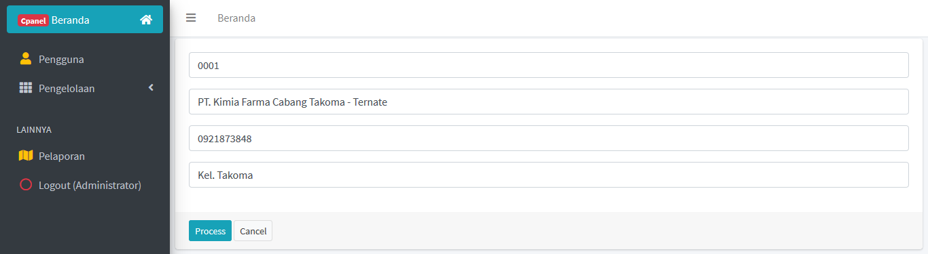

**Gambar 4.8 Halaman Edit Data Apotik**

* + 1. **Halaman Utama Data Obat**

Halaman utama data obat merupakan halaman yang menampilkan data obat pada yang telah diinput oleh administrator, pada table list data apotik terdapat beberapa kolom informasi yaitu, kode obat, nama obat, jenis obat dan harga. Data obat adalah salah satu data yang hanya dapat dikelola oleh administrator sebagai pengguna dengan level tertinggi. Untuk lebih jelasnya dapat dilihat pada gambar 4.9

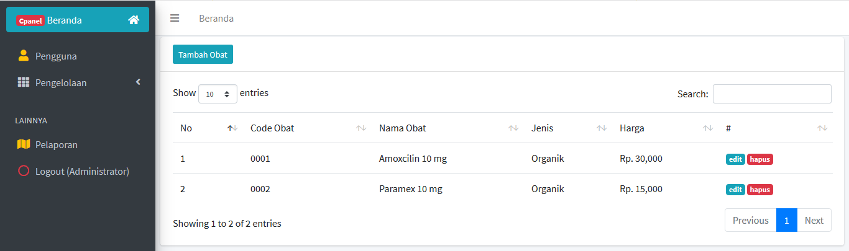

**Gambar 4.9 Halaman Utama Data Obat**

* + 1. **Halaman Tambah Data Obat**

Halaman tambah data obat merupakan halaman untuk administrator dapat melakukan penginputan baru data obat, pada halaman ini terdapat sebuah form dengan beberapa field input yang harus dilengkapi oleh administrator.

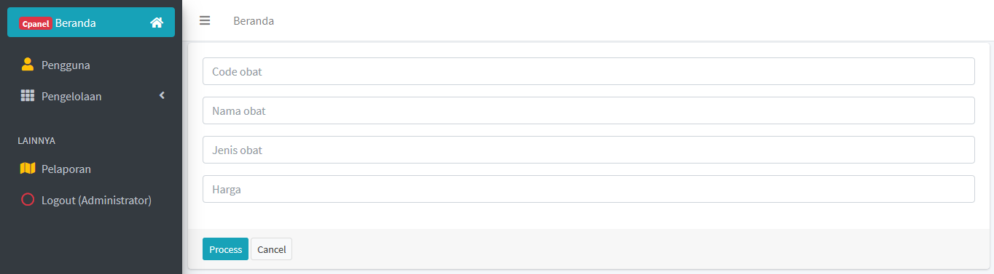

**Gambar 4.10 Halaman Tambah Data Obat**

* + 1. **Halaman Edit Data Obat**

Halaman edit data obat merupakan halaman untuk administrator dapat melakukan pengubahan data terhadap data obat semisalnya ada kesalahan penginputan pada informasi data obat. Pada halaman ini terdapat sebuah form dengan beberapa field input yang nantinya sudah terisi dengan data yang ingin diubah. Administrator dapat melakukan pengubahan data sesuai dengan yang diinginkan. Untuk lebih jelasnya dapat dilihat pada gambar 4.11 berikut :

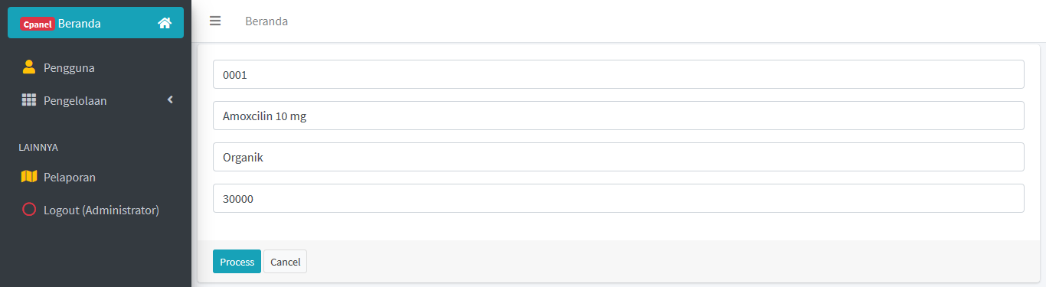

**Gambar 4.11 Halaman Edit Data Obat**

* + 1. **Halaman Pengelolaan Supply**

Halaman pengelolaan Supply merupakan halaman untuk setiap karyawan apotik dapat melakukan penginputan dan pengelolaan data Supply.

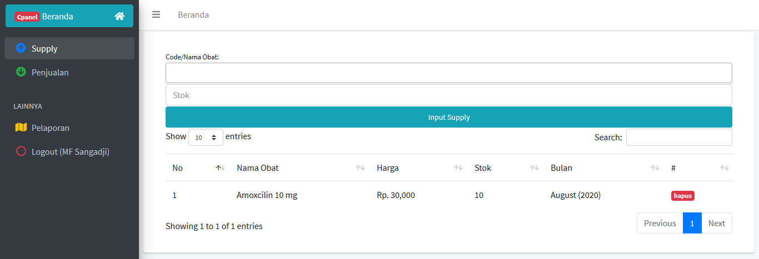

**Gambar 4.1 Halaman Pengelolaan Supply**

* + 1. **Halaman Pengelolaan Penjualan**

Halaman pengelolaan Penjualan merupakan halaman untuk setiap karyawan apotik dapat melakukan penginputan dan pengelolaan data Penjualan.

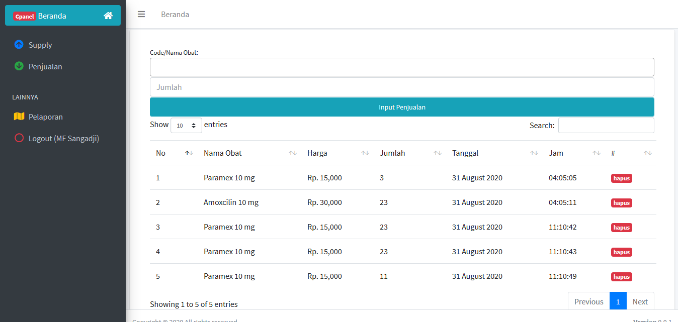

**Gambar 4.1 Halaman Pengelolaan Penjualan**